Universidade de Coimbra

Faculdade de Ciências e Tecnologia

Licenciatura em Engenharia Informática

ATD – 2018/2019

2º Ano – 2º Semestre

**RELATÓRIO**

**Mini-Projeto**

Coimbra, 26 de maio de 2019

2017256831 Maria Beatriz Delgado Gomes Santos Vieira uc2017256831@student.uc.pt

2017265598 Maria Olímpia Machado Dias uc2017265598@student.uc.pt

2016241755 Pedro Afonso Almeida uc2016241755@student.uc.pt

_____________________________________________________________________________

Índice

Introdução 3

Desenvolvimento 3

Exercício 4 4

Exercício 4.1 6

Exercício 4.2 11

Exercício 4.3 12

Exercício 4.4 13

Exercício 4.5 14

# Introdução

Este projeto foi realizado no âmbito da cadeira Análise e Transformação de Dados lecionada no segundo ano da licenciatura em Engenharia Informática pela Faculdade de Ciências e Tecnologia da Universidade de Coimbra.

Com este trabalho, pretendíamos adquirir conhecimentos subjacentes à análise em frequência de sinais recolhidos por acelerómetros, que podem ser encontrados em telemóveis modernos com o objetivo de classificar movimentos estatísticos, dinâmicos e de transição devido a movimentos humanos.

A linguagem utilizada para a realização deste mini-projeto foi *Matlab*.

# Desenvolvimento

Inicialmente começou-se pela importação dos 10 ficheiros de dados correspondentes à PL1, contendo cada um dos ficheiros os dados respetivos a movimentos de diferentes seres humanos.



Figura 1 - Representação do Sinal para um dos ficheiros

O sinal é dividido em diferentes atividades representadas para cada eixo, x, y e z, nomeadamente em atividades dinâmicas (W, W-U, WD), estáticas (SIT, STAND, LAY) e de transição (STAND-SIT, SIT-STAND, STAND-LIE, LIE-STAND, SIT-LIE e LIE-SIT) para além de um sinal de ruído que é representado a preto no sinal. As diferentes representações gráficas foram desenvolvidas na função gráficos.m. O seguimento da análise do sinal para as restantes alíneas continuou na função analiseGrafica.m.

## Exercício 4

* Calcule a DFT de cada porção do sinal associado a uma atividade.

Para a realização desta meta calculamos a DFT para cada atividade dos sinais com base na função *fft* e *fftshift*, disponíveis em matlab, na função dFT.m. Nas figuras 1, 2 e 3 está representado o cálculo da DFT para as diferentes atividades do *user* 1.

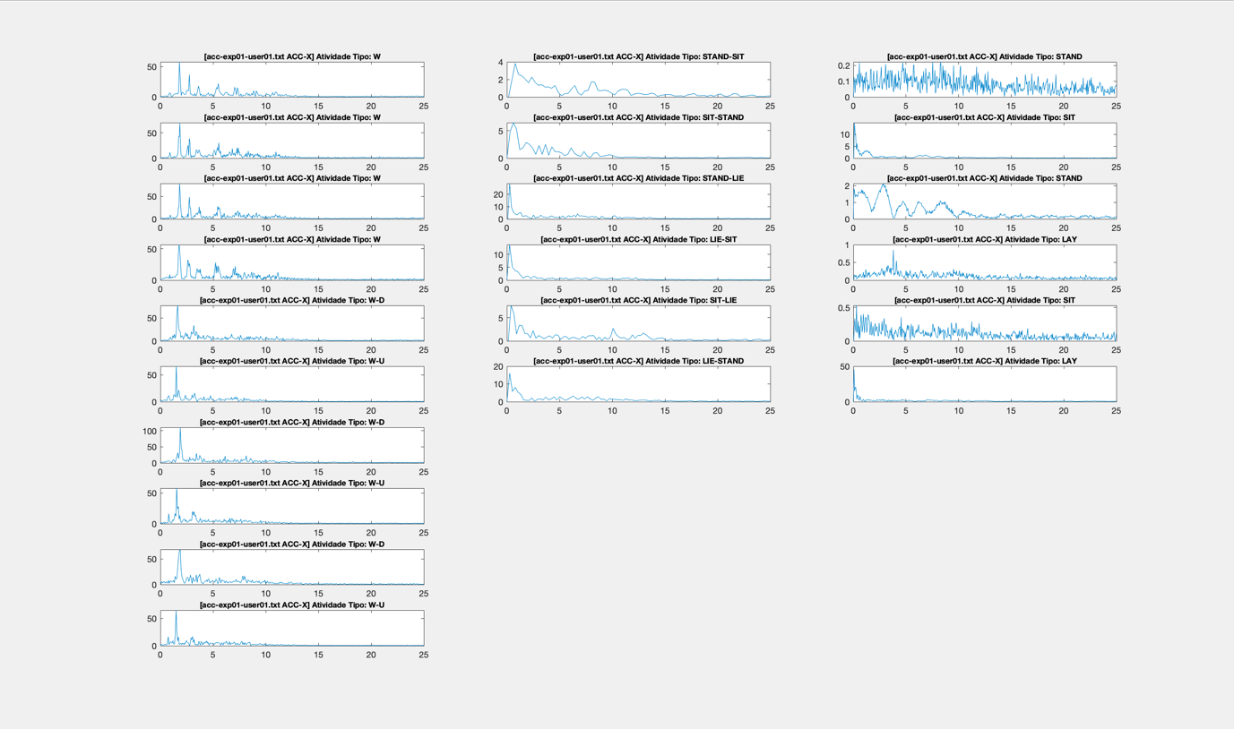

Figura 2 - DFT eixo X

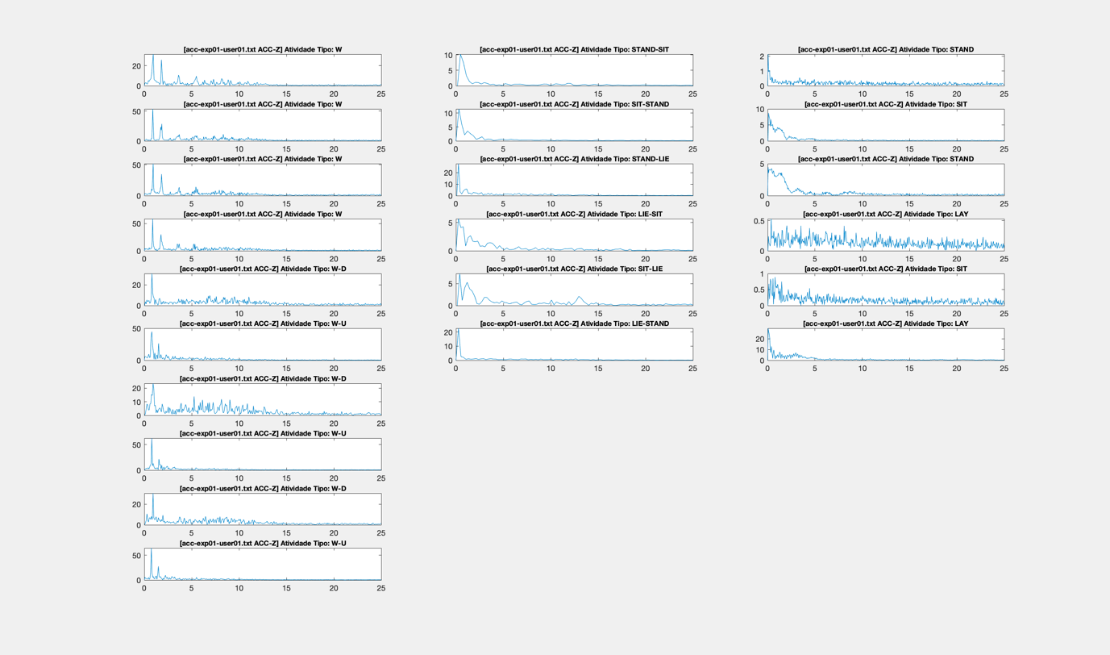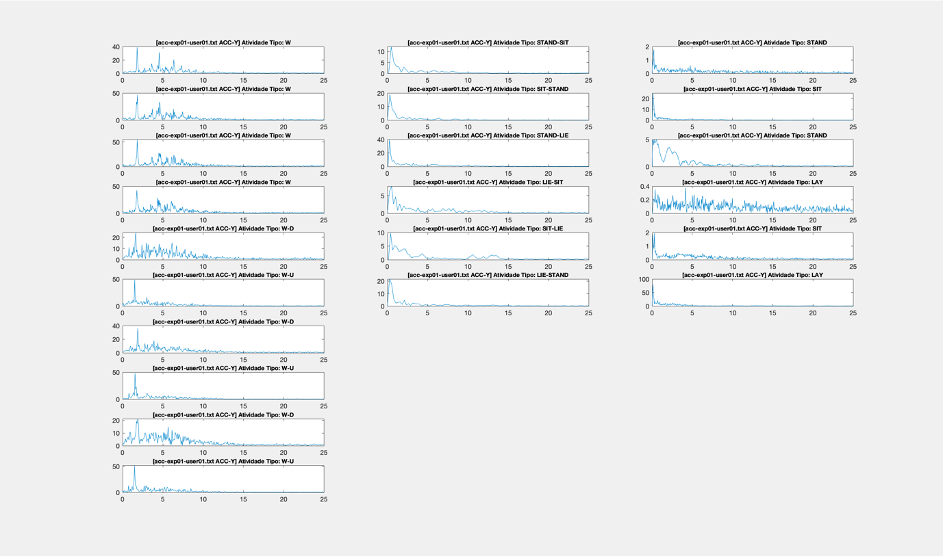

Figura 3 - DFT eixo Z

Figura 4 - DFT eixo Y

### Exercício 4.1

* Compare diferentes tipos de janela. Qual o efeito dos diferentes tipos? Justifique.

Para a resolução desta alínea utilizamos as janelas *Hamming*, *Hann* e *Blackman.*

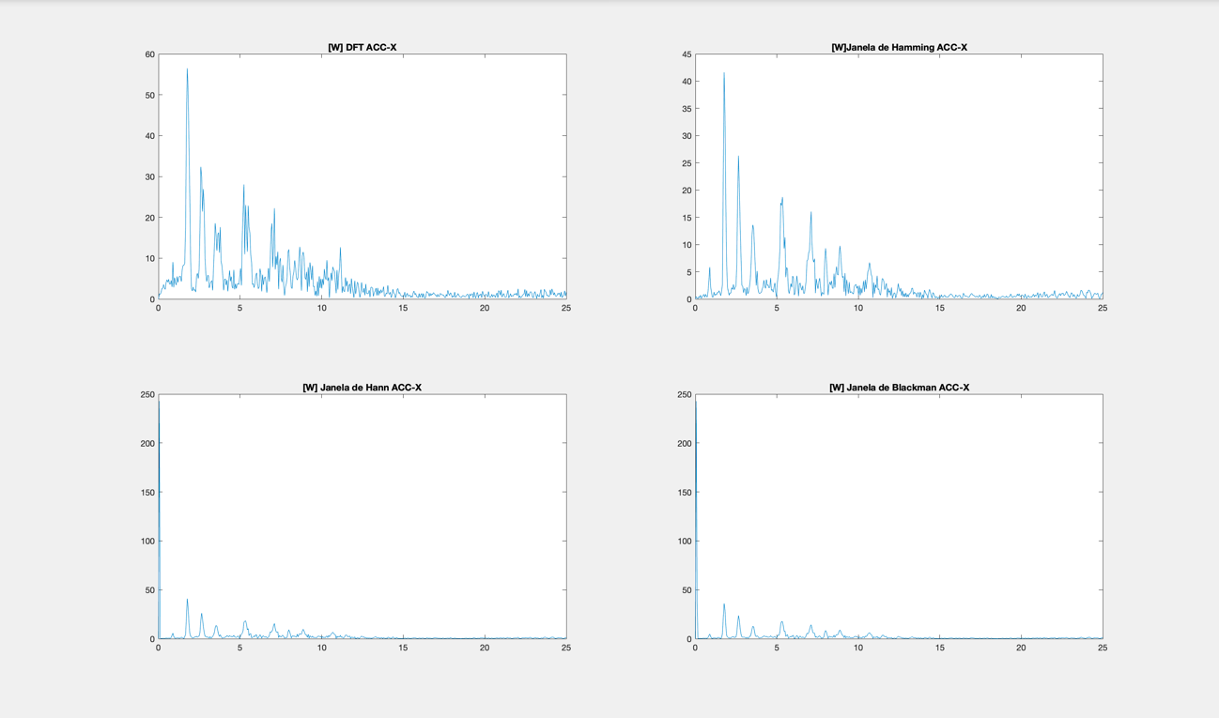Atividade Dinâmica – *Walking*

Figura 4 - Aplicação de janelas em X na atividade Walking

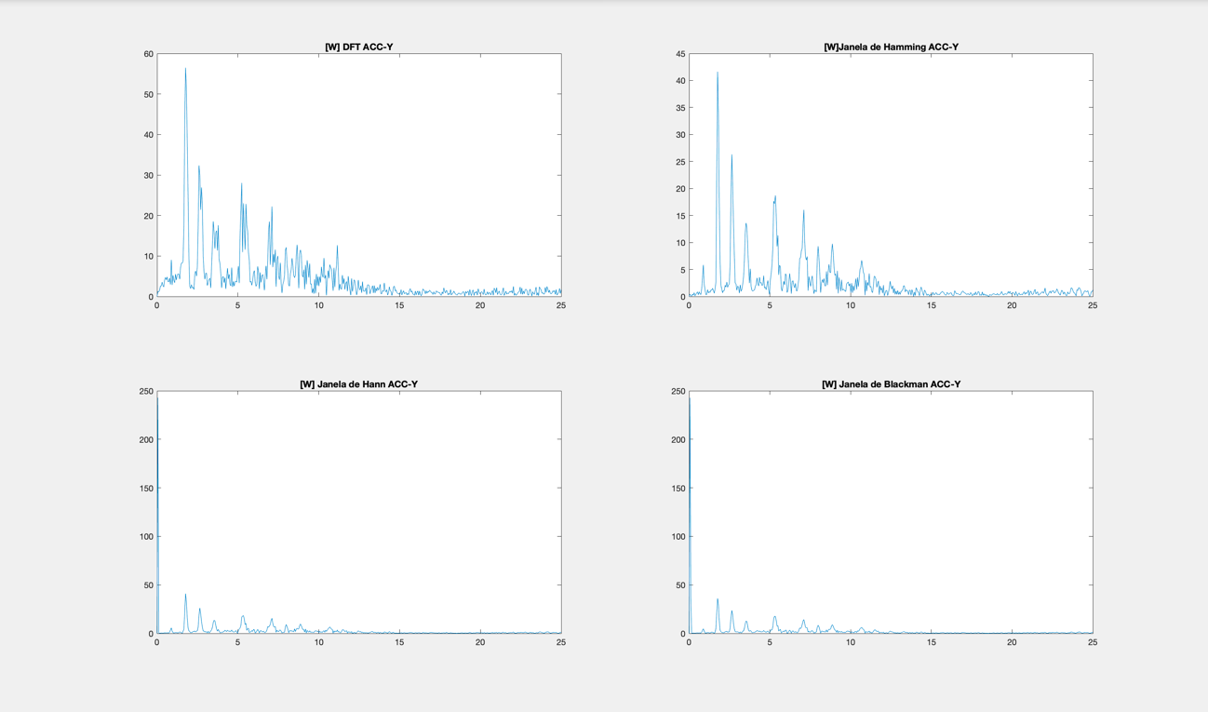

Figura 5 - Aplicação de janelas em Y na atividade Walking

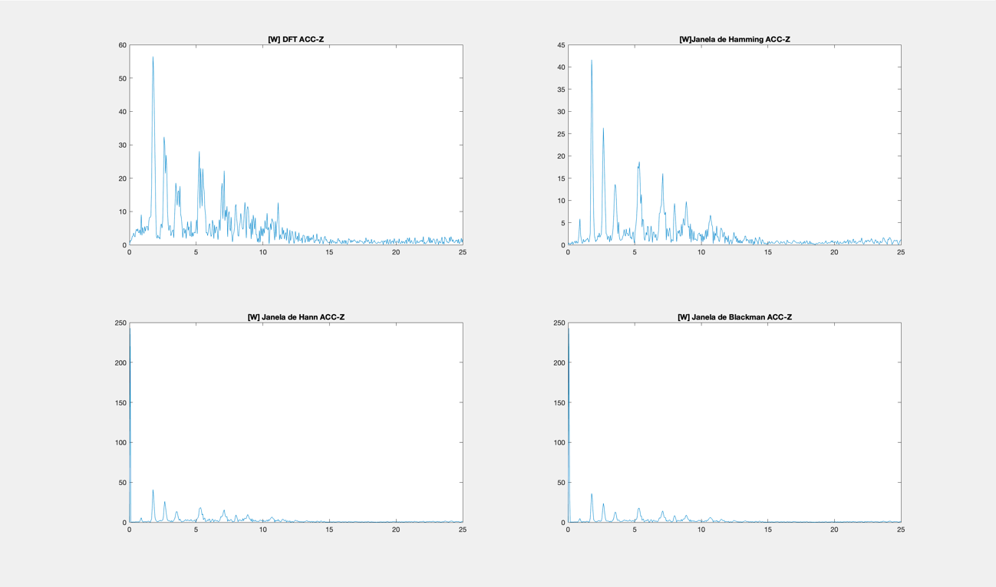

Figura 6 - Aplicação de janelas em Z na atividade Walking

Atividade Estática – *LAY*

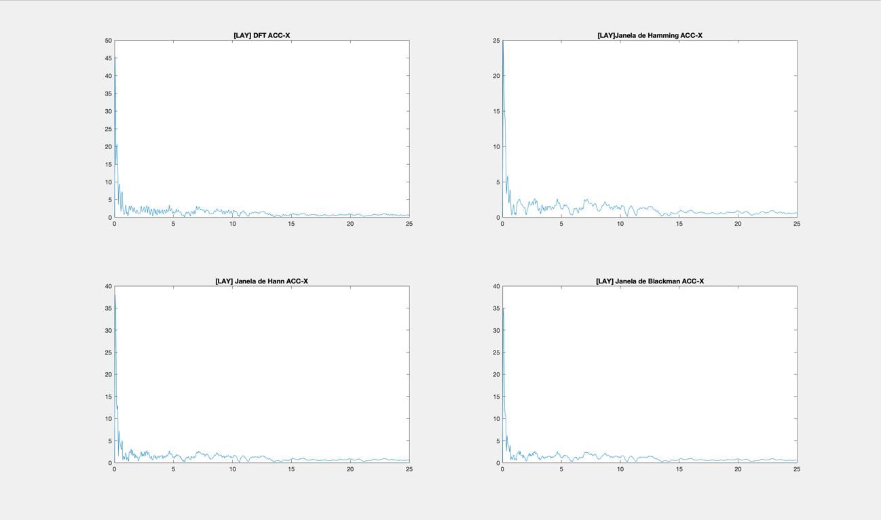

Figura 7 - Aplicação de janelas em X na atividade Lay

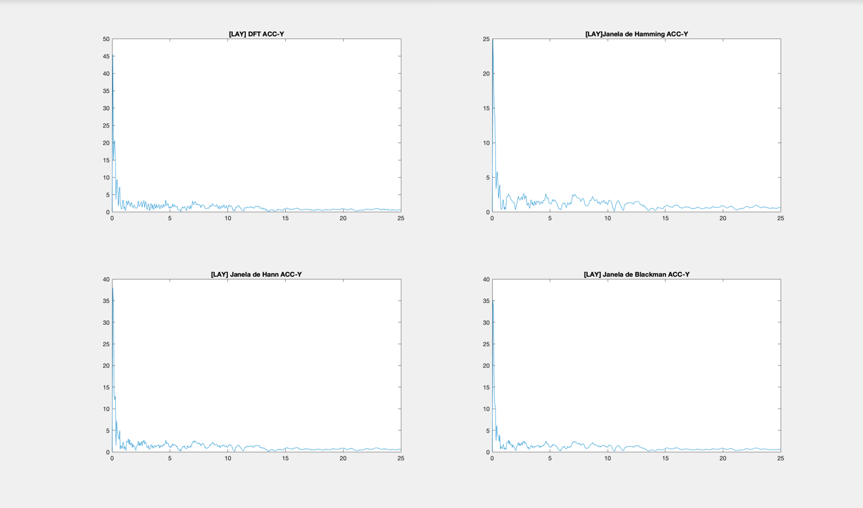

Figura 8 - Aplicação de janelas em Y na atividade Lay

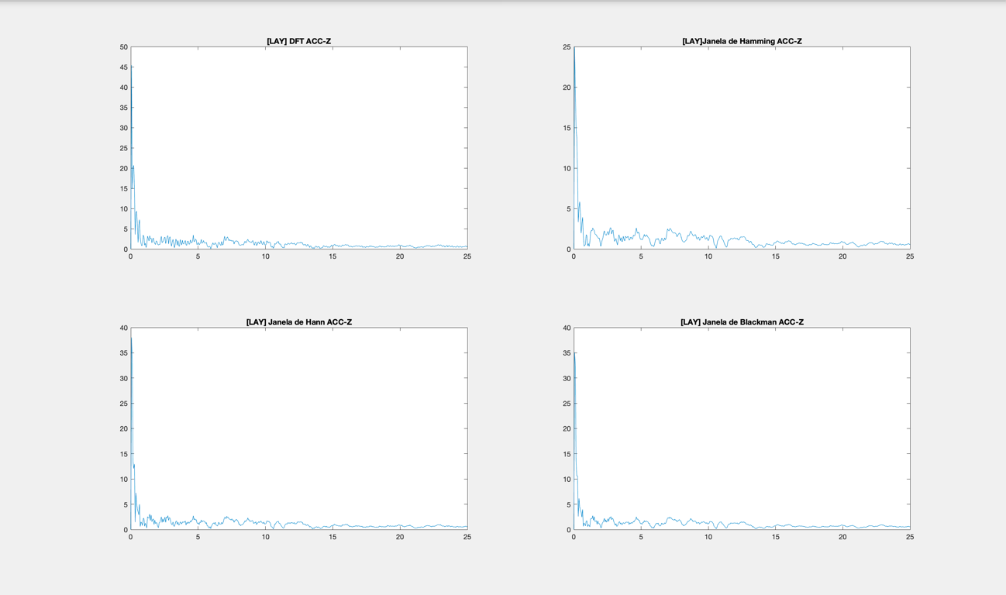

Figura 9 - Aplicação de janelas em Z na atividade Lay

Atividade Transição – *STAND-SIT*

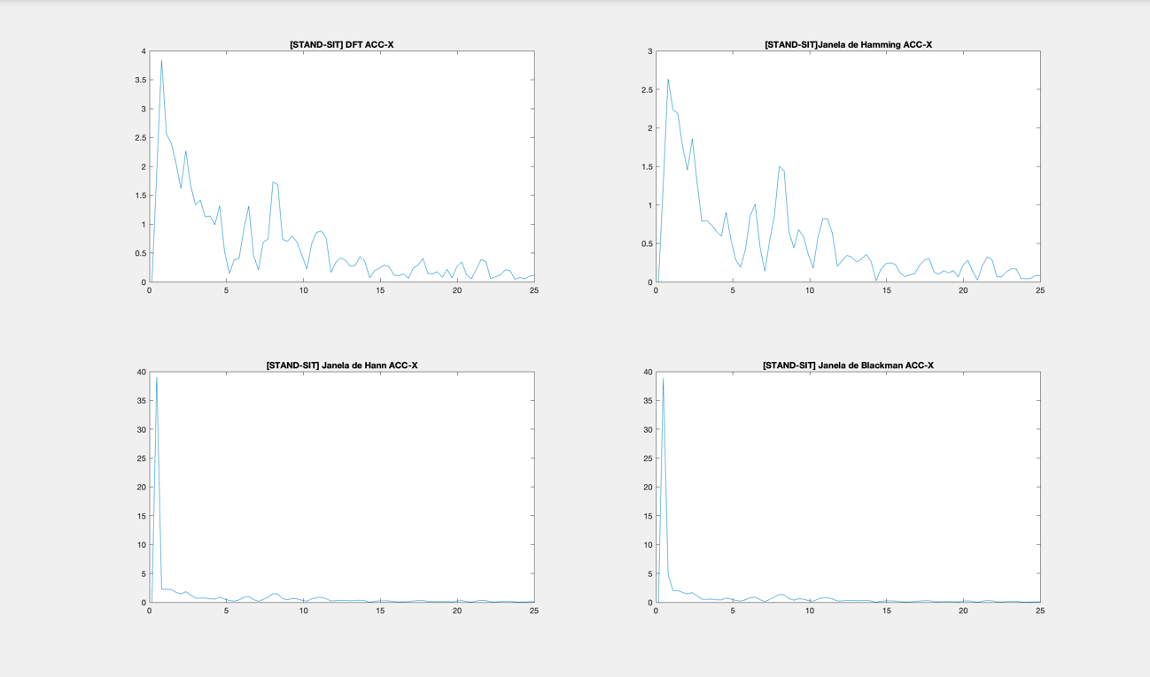

Figura 10 - Aplicação de janelas em X na atividade Stand-Sit

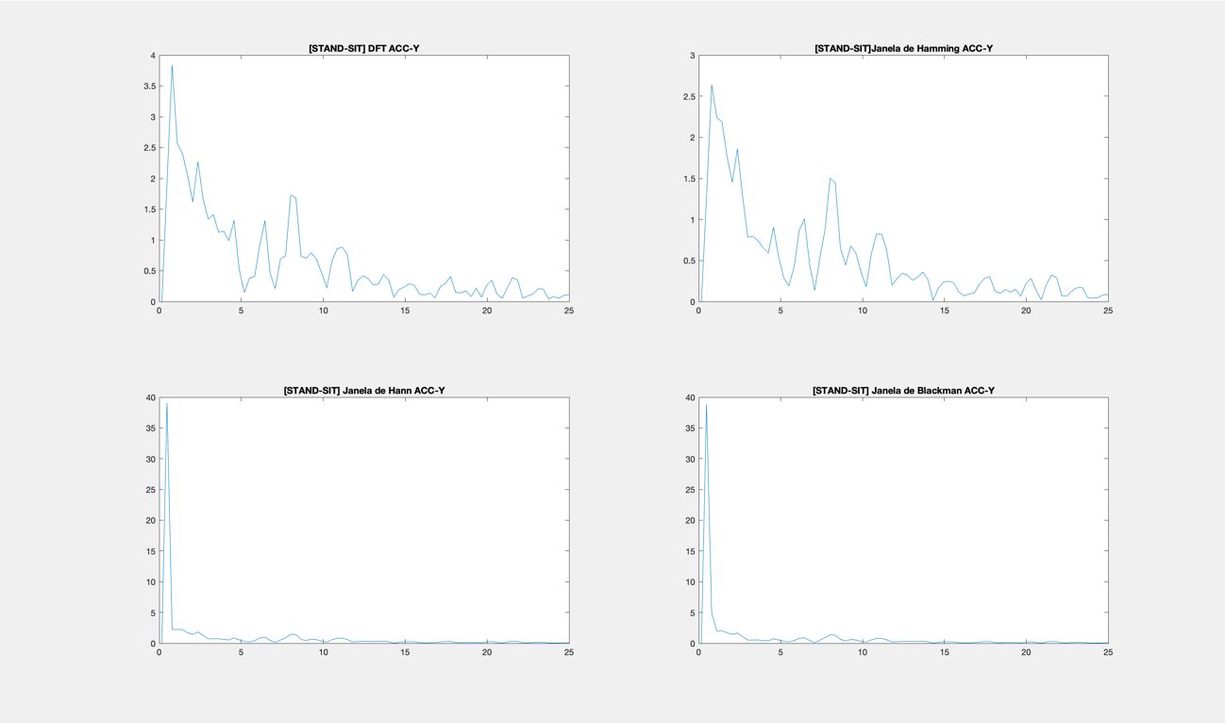

Figura 11 - Aplicação de janelas em Y na atividade Stand-Sit

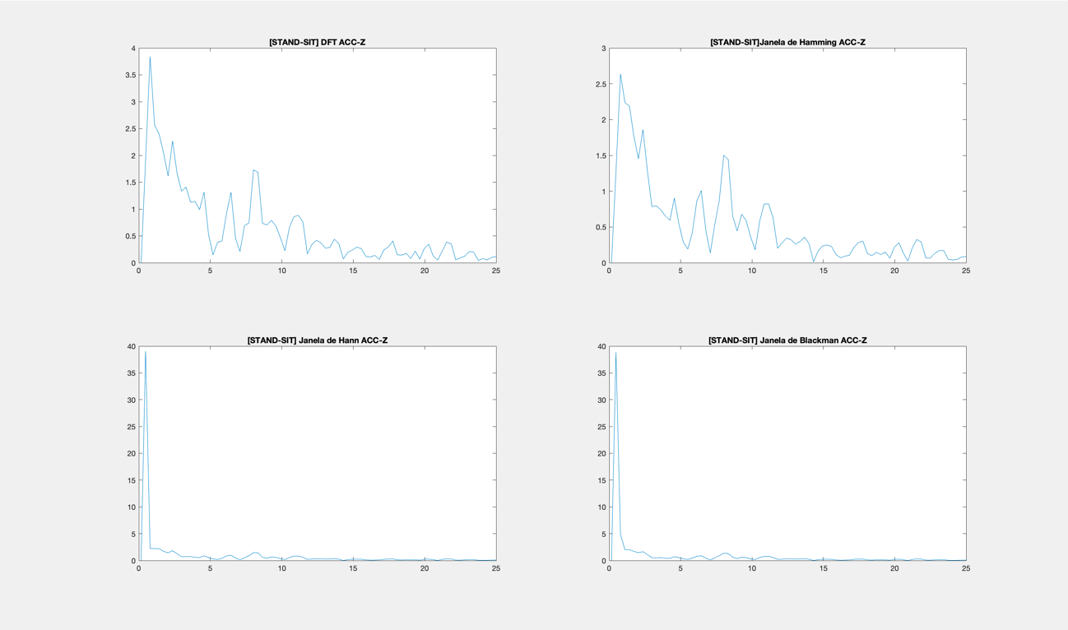

Figura 12 - Aplicação de janelas em Z na atividade Stand-Sit

Exercício 4.2

* Para as atividades dinâmicas faça uma estatística do número de passos por minuto. Crie uma tabela de valores incluindo o valor médio e o desvio padrão.

Figura 13 - Tabela Media/Desvios Padrões para as diferentes atividades

Para as diversas atividades dinâmicas foram criados nove vetores, três para a atividade *walking*, três para a atividade *walking-up* e por fim três para a atividade *walking-down*, cada um contendo o número médio de passos por utilizador para cada eixo x, y e z, de cada atividade dinâmica. O número médio de passos de cada atividade foi calculado com o 1º pico de cada intervalo com a ajuda da função *findpeaks* e aplicando uma função *thresholding* para desperdiçar valores 40% menores do que o pico máximo, essas funções são aplicadas na função ponto4_2.m. Na função analiseGrafica.m foi calculada a média de cada um desses vetores, sendo ainda calculada a média do número de passos dos 10 ficheiros. Para cada um desses vetores foi ainda calculado o desvio padrão com base na função matlab *std*.

|  |  |  |  |  |  |  |  |  |  |
| --- | --- | --- | --- | --- | --- | --- | --- | --- | --- |
| Número | Média Passos W  eixo x | Desvio Padrão | Média Passos W  eixo y | Desvio Padrão | Média Passos W  eixo z | Desvio Padrão | Média Passos WU  eixo x | Desvio Padrão | Média  Passos WU  eixo y |
| 1 | 106.72 | *2.214* | 106.72 | 2.214 | 54.835 | 1.8238 | 90.748 | 1.615 | 90.748 |
| *2* | *102.43* | *1.4667* | 102.43 | 1.4667 | 51.589 | 2.8007 | 93.798 | 4.3043 | 93.798 |
| 3 | 105.89 | 0.64169 | 105.89 | 0.64169 | 53.999 | 1.1702 | 98.319 | 2.5763 | 48.414 |
| 4 | 110.14 | 3.3442 | 110.14 | 2.3442 | 56.157 | 0.36211 | 84.134 | 31.885 | 84.134 |
| 5 | 97.061 | 8.1406 | 97.061 | 8.1406 | 45.309 | 2.3296 | 93.224 | 10.618 | 93.224 |
| 6 | 103.38 | 1.2683 | 103.38 | 1.2683 | 52.868 | 0.10334 | 97.503 | 2.9778 | 97.503 |
| 7 | 114.07 | 1.8543 | 85.227 | 38.94 | 57.692 | 0 | 87.749 | 9.7645 | 74.993 |
| 8 | 119.05 | 4.232 | 88.151 | 39.462 | 59.137 | 1.5698 | 101.86 | 1.0768 | 101.86 |
| 9 | 102.51 | 2.5476 | 102.51 | 2.5476 | 52.356 | 3.32 | 96.651 | 4.1806 | 96.651 |
| 10 | 111.32 | 0.38725 | 111.32 | 0.38725 | 56.905 | 1.5644 | 103.11 | 2.5102 | 103.11 |
| *Média Total (min)* | 107.26 | ---------- | 101.28 | --------- | 54.085 | --------- | 94.709 | --------- | 88.443 |

Figura 14 - Tabela Media/Desvios Padrões para as diferentes atividades

|  |  |  |  |  |  |  |  |  |  |
| --- | --- | --- | --- | --- | --- | --- | --- | --- | --- |
| Número | Desvio Padrão | Média Passos WU  eixo z | Desvio Padrão | Média Passos WD  eixo x | Desvio Padrão | Média Passos WD  eixo y | Desvio Padrão | Média Passos WD  eixo z | Desvio Padrão |
| 1 | 1.615 | 46.543 | 1.6507 | 108.27 | 8.4806 | 72.21 | 35.652 | 48.738 | 5.0222 |
| *2* | 4.3043 | 45.066 | 2.7113 | 102.52 | 5.4523 | 98.579 | 15.217 | 52.441 | 3.1832 |
| *3* | 2.7254 | 48.414 | 2.7254 | 102.66 | 14.852 | 66.802 | 18.239 | 42.224 | 8.1578 |
| *4* | 31.885 | 50.76 | 4.2997 | 108.39 | 6.5169 | 90.588 | 36.567 | 52.08 | 3.831 |
| *5* | 10.618 | 47.746 | 5.7196 | 104.57 | 3.3958 | 97.732 | 45.447 | 11.316 | 5.5143 |
| 6 | 2.9778 | 47.981 | 1.7545 | 90.297 | 16.332 | 58.687 | 25.34 | 27.796 | 13.786 |
| 7 | 31.823 | 43.141 | 4.5123 | 98.864 | 11.321 | 53.381 | 36.668 | 30.131 | 27.828 |
| 8 | 1.0768 | 51.361 | 3.0173 | 106.13 | 5.6933 | 14.877 | 4.0108 | 6.1592 | 1.6766 |
| 9 | 4.1806 | 46.024 | 1.9908 | 104.79 | 6.3328 | 77.328 | 48.493 | 52.904 | 5.9358 |
| 10 | 2.5102 | 52.856 | 0.24642 | 116.44 | 6.9555 | 116.44 | 6.9555 | 60.042 | 4.5168 |
| *Média Total (min)* | --------- | 47.959 | --------- | 104.29 | --------- | 74.663 | --------- | 39.483 | --------- |

### Exercício 4.3

* Identifique características espectrais que permitam diferenciar atividades estáticas e de transição de atividades dinâmicas. Demonstre graficamente. Qual a performance em termos de sensibilidade e especificidade?

Para este caso, as caraterísticas espectrais avaliadas e comparadas, foram o primeiro pico relevante, o pico máximo e o último pico relevante para atividades estáticas e transição.

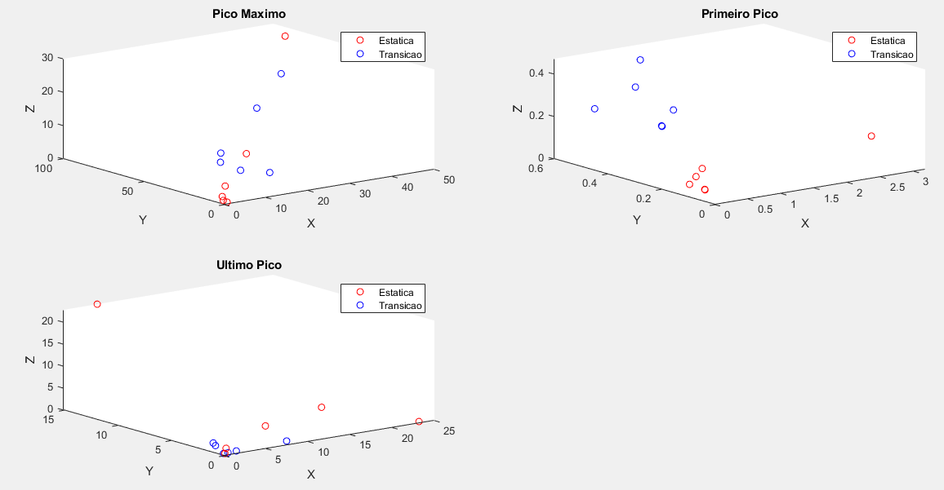

Figura 7 – Comparação espectral entre atividades estáticas e de transição

Ao observar os gráficos, facilmente, podemos verificar que apenas na comparação dos valores do primeiro pico é que é possível “separar” as atividades estáticas das atividades de transição. Este facto, permite-nos concluir uma performance de 100% de sensibilidade e especificidade.

No que diz respeito ao gráfico referente à comparação do pico máximo já verificamos uma “mistura” dos dois tipos de atividade, existindo um *outlier* que diz respeito às atividades estáticas, sendo de esperar que estas tenham pouca variação, este *outlier* pode dizer respeito à atividade *SIT* em que existe uma variação no eixo X e Z anormal. Neste caso, permite-nos concluir uma performance de 80% de sensibilidade e especificidade pois não é possível separar a 100% estas atividades.

No caso do gráfico comparativo do último pico relevante, verificamos a existência de um *outlier* que diz respeito às atividades estáticas, este *outlier* pode dizer respeito à atividade *LAY* na qual se verifica uma variação maior em relação a Y e Z. A análise deste gráfico, permite-nos concluir uma performance de 40%/50% de sensibilidade e especificidade pois não é possível visualizar uma separação entre estas atividades.

No geral, verifica-se que a variação das atividades de transição é mais visível no eixo Z o que seria de esperar pois é este que é afetado quando o individuo mexe o corpo verticalmente, ora para se sentar, ora para se levantar, ora para se deitar.

### Exercício 4.4

* Identifique características espectrais que permitam diferenciar entre os diferentes tipos de atividades. Demonstre graficamente.

Tal como no exercício anterior, as caraterísticas espectrais avaliadas e comparadas, foram o primeiro pico relevante, o pico máximo e o último pico relevante para atividades estáticas, de transição e dinâmicas.

Figura 8 – Comparação espectral entre atividades estáticas, de transição e dinâmicas

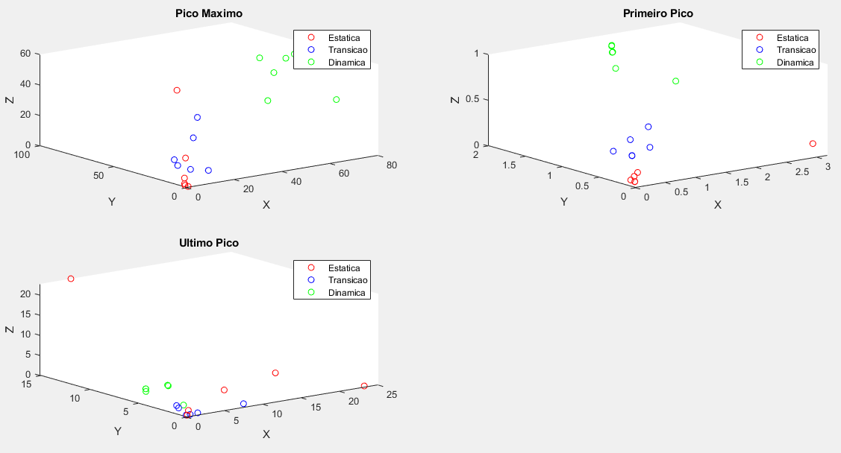

Devido à existência de comparação das atividades anteriores com as atividades dinâmicas, verifica-se um aumento da escala dos gráficos apresentados.

Tal como no exercício anterior verificamos a possibilidade de uma “separação” dos três tipos de atividade na comparação do primeiro pico. Este facto, permite-nos concluir que o primeiro pico de cada atividade representa um bom comparador para estes casos, o primeiro pico relevante de cada tipo de atividade.

Em relação ao pico máximo e ao último pico torna-se mais difícil diferenciar os tipos de atividades o que nos leva a que a comparação destes dois não nos permitem tirar conclusões 100% corretas.

Podemos, assim, ordenar estes comparadores por ordem de eficiência, sendo o último pico o menos eficiente, o pico máximo o seguinte e o primeiro pico mais relevante o mais eficiente.

Verifica-se, ainda, variações mais elevadas no que toca às atividades dinâmicas o que seria já de esperar da análise dos gráficos representados no exercício 3.

### Exercício 4.5

* Identifique características espectrais que permitam diferenciar entre as atividades dinâmicas. Demonstre graficamente.

Nesta última alínea, as caraterísticas espectrais avaliadas e comparadas, foram o pico máximo e a frequência relativa a cada atividade dinâmica, *Walking*, *Walking Up* e *Walking Down*.

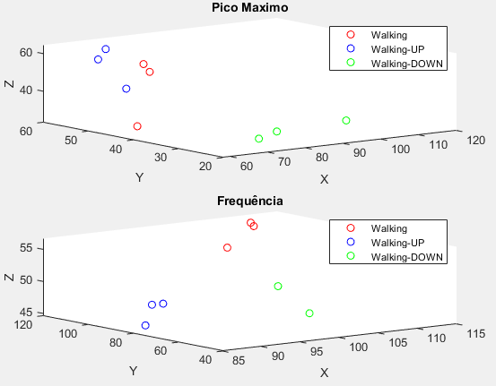

Figura 9 – Comparação espectral entre as diferentes atividades dinâmicas

Da análise feita da comparação em cada atividade por frequência verifica-se a variação dos três eixos do mesmo modo para a atividade Walking o que seria teoricamente o esperado pois quando um indíviduo caminha de modo normal tanto x, como y e como z estão a variar. A atividade Walking Down é a que apresenta maior variação dos eixos de seguida, sendo por último a menor variação da Walking Up pois devido à gravidade existe necessidade de balanço para subir, verificando-se essa variação em z no gráfico.

Analisando agora, a comparação das três atividades pelo pico máximo verificamos uma variação mínima do eixo z da atividade Walking Down comparativamente à variação da atividade Walking Up devido à explicação dada anteriormente, verificando-se também uma variação dos três eixos uniforme para a atividade Walking.

Concluímos que, tendo dois comparadores diferentes e obtendo os mesmos resultados que confirmam o teoricamente correto, que é possível distinguir as três atividades umas das outras.